

MULTICOISAS TEM PRODUTOS PARA QUEM QUER LUCRAR OU PRESENTEAR NA PÁSCOA

Com a proximidade da Páscoa as vitrines ficam lotadas de ovos de chocolate e guloseimas. As opções são muitas, mas há quem prefira colocar a “mão na massa” e preparar os próprios doces. Além de se deliciar, é possível presentear amigos e até ganhar dinheiro. A Multicoisas, rede especializada em utensílios para o dia a dia com mais de 150 unidades no país, tem opções para ajudar a elaborar as gostosuras. .
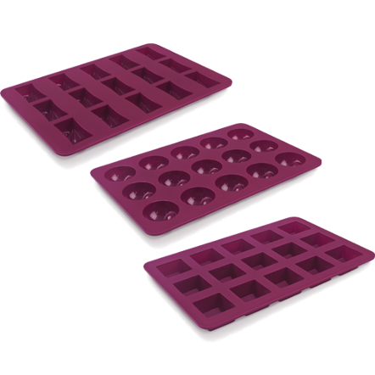 (R$ 59,90) com 3 unidades | Feitas de silicone, as formas para bombom possuem 15 cavidades cada e suportam altas temperaturas. Além disso, os diferentes formatos garantem um charme a mais aos quitutes.

Outro item que não pode faltar na cozinha de quem vai cozinhar guloseimas é a forma para Cupcake. Feita com silicone, permite soltar a criatividade e criar iguarias de vários sabores. Já para aqueles que pretendem caprichar em bolos, há também uma forma especial para garantir o melhor resultado.

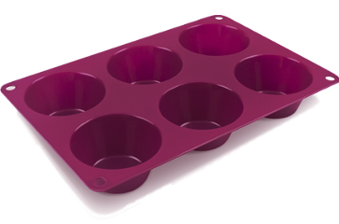  Forma Cupcake (R$ 49,90) | 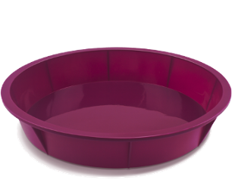  Forma bolo (R$ 59,90)
Mas se a ideia é preparar doces menores, uma boa opção é o conjunto com seis formas para mini muffins. Os utensílios são fabricados em silicone e possuem cores sortidas.

Formas mini muffins 6 unidades (R$ 19,90)

Os preços dos produtos são válidos até o dia 31/03/2013. Favor contatar a Markable Comunicação para garantir a validade dos mesmos.

Sobre a Multicoisas

A Multicoisas é uma rede de franquias com um conceito inovador. A empresa é reconhecida por oferecer, de forma criativa, soluções para o dia a dia das pessoas. A variedade de itens surpreende, em seu mix composto por mais de 3,5 mil itens, estão desde acessórios hidráulicos e elétricos, utilidades para o lar, ferramentas, produtos para organização até eletrônico e informática. Os vendedores recebem treinamento completo e estão sempre preparados para solucionar todas as dúvidas dos clientes. Outro ponto positivo para os consumidores é que a maioria de suas mais de 150 lojas estão instaladas em shoppings, permanecendo aberta aos domingos. Mais informações: www.multicoisas.com.br

